Fabbrica autonoma: Schaeffler vince il German Innovation Award per il suo Metaverso Industriale

- Schaeffler vince il prestigioso German Innovation Award per l’implementazione del proprio Metaverso Industriale nei propri stabilimenti
- Il Metaverso Industriale combina la produzione nel mondo reale con la simulazione digitale, garantendo processi manifatturieri ancora più efficienti
- Il riconoscimento sottolinea l’elevato livello di innovazione di Schaeffler nella produzione autonoma e assistita dall’intelligenza artificiale
Herzogenaurach, Germania | 17 aprile 2026 | La Motion Technology Company Schaeffler ha ricevuto il prestigioso German Innovation Award nella categoria ‘Large Companies’ per il suo Metaverso Industriale. L’ecosistema digitale collega il reparto produttivo fisico con l’ambiente virtuale. Grazie all’integrazione fluida di modelli di simulazione supportati dall’intelligenza artificiale e di soluzioni software, Schaeffler sta creando un ambiente produttivo altamente efficiente e basato sui dati. Questa base tecnologica pone le fondamenta per l’utilizzo su larga scala di risorse produttive autonome, come i robot umanoidi. In questo modo, Schaeffler accelera la propria transizione verso un ambiente di produzione digitale e autonomo.
Il German Innovation Award viene assegnato annualmente dalla rivista di economia WirtschaftsWoche, in collaborazione con Accenture, BMW Foundation e O2 Telefónica, sotto il patrocinio del Ministero Federale Tedesco per l’Economia e l’Energia. Il premio celebra le aziende le cui soluzioni innovative contribuiscono in modo significativo a rafforzare la competitività globale della Germania e dell’Europa.
Klaus Rosenfeld, CEO di Schaeffler AG, ha dichiarato: “Siamo molto lieti di aver ricevuto il German Innovation Award nella categoria ‘Large Companies’. Con il Metaverso Industriale non stiamo solo creando un gemello digitale dei nostri stabilimenti, ma anche un ecosistema di apprendimento nella produzione che contribuirà a garantire la nostra competitività a lungo termine. Attraverso l’utilizzo dell’intelligenza artificiale nelle applicazioni industriali e l’impiego di robot umanoidi nella produzione, stiamo ponendo le basi per la fabbrica del futuro.”

Metaverso Industriale: dalla simulazione alle applicazioni produttive
Il Metaverso Industriale di Schaeffler combina una mappatura digitale tridimensionale realistica dell’ambiente produttivo con una simulazione fedele dei processi fisici. Inoltre, integra il software di controllo per sistemi autonomi come i veicoli a guida automatica (AGV), i robot umanoidi e i controllori logici programmabili (PLC). Grazie alla Physical AI, i segnali dei sensori vengono analizzati, correlazioni e schemi vengono identificati e vengono determinate azioni mirate. Mentre i robot si esercitano nelle sequenze di movimento nell’ambiente virtuale, i processi di assemblaggio vengono già ottimizzati per la massima efficienza prima dell’impiego nel mondo reale. Ciò consente, per la prima volta, l’automazione di processi precedentemente considerati troppo complessi o costosi. Il Metaverso Industriale di Schaeffler è già in uso in dieci sedi. Entro il 2030, Schaeffler prevede di estenderlo al 50 percento dei propri stabilimenti a livello mondiale
Il Dr. Jochen Schröder, COO di Schaeffler AG, ha affermato: “Per noi il Metaverso Industriale è molto più di un semplice strumento per l’ottimizzazione dei processi. È il fattore abilitante chiave per la scalabilità dei robot umanoidi, poiché i sistemi cyber-fisici possono già essere addestrati in modo rapido ed efficiente dalla Physical AI nello spazio virtuale. Grazie all’utilizzo del Metaverso Industriale, stiamo aprendo la strada a un’automazione flessibile e di alto livello e a una maggiore efficienza nella nostra produzione di grandi volumi a livello globale.”

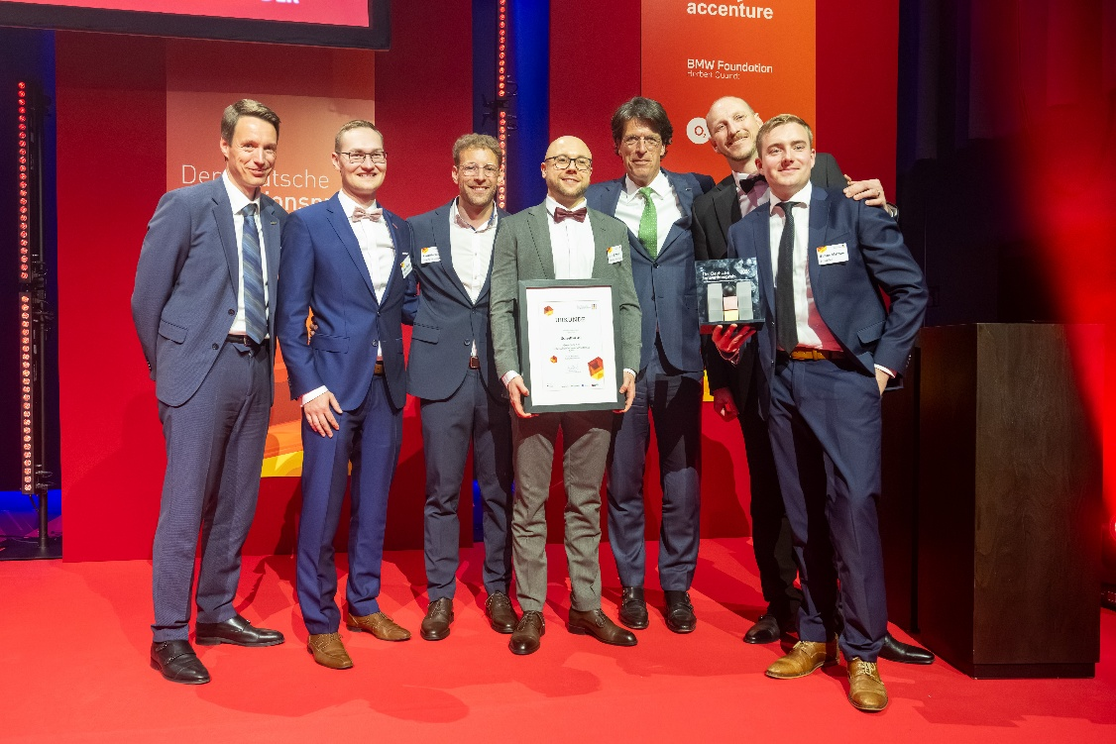
Klaus Rosenfeld (terzo da destra) alla consegna del German Innovation Award nella categoria ‘Large Companies’ insieme al project team di Schaeffler.
Immagine: argum

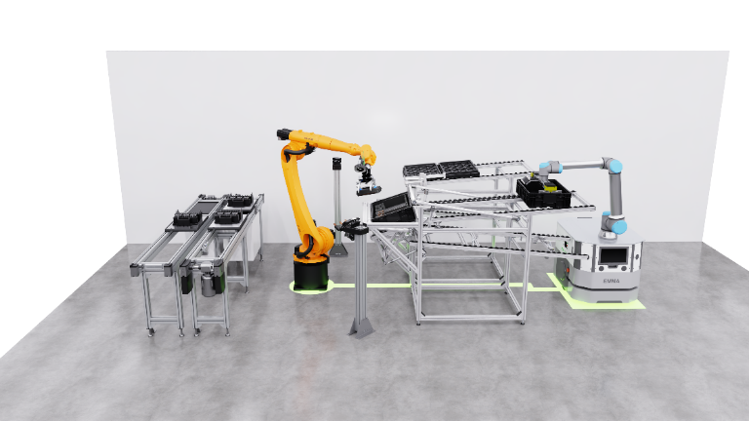
Il Metaverso Industriale di Schaeffler combina la produzione reale con la simulazione virtuale per processi manifatturieri più efficienti e autonomi.
Immagine: Schaeffler

Dichiarazioni e proiezioni previsionali

Alcune affermazioni contenute in questo comunicato stampa costituiscono dichiarazioni previsionali. Per loro natura, tali dichiarazioni comportano rischi, incertezze e ipotesi che possono far sì che risultati o eventi effettivi differiscano in modo significativo da quanto espresso o suggerito. Questi fattori potrebbero incidere negativamente sugli esiti e sulle conseguenze finanziarie dei piani e degli eventi descritti.

Nessuna parte si assume l’obbligo di aggiornare o modificare pubblicamente le dichiarazioni previsionali, sia in seguito a nuove informazioni, eventi futuri o altro. Si invita pertanto a non fare eccessivo affidamento su tali dichiarazioni, che riflettono la situazione alla sola data di pubblicazione del comunicato.

Le affermazioni relative a tendenze o eventi passati non devono essere interpretate come garanzia che tali tendenze o eventi si ripeteranno. Le dichiarazioni cautelative sopra riportate devono essere considerate insieme a qualsiasi successiva dichiarazione previsionale, scritta o orale, rilasciata da Schaeffler o da persone autorizzate a parlare per suo conto.

Gruppo Schaeffler – We pioneer motion

Il Gruppo Schaeffler guida innovazioni e sviluppi rivoluzionari nel settore della Motion Technology da oltre 80 anni. Grazie a tecnologie, prodotti e servizi all’avanguardia nel campo della mobilità elettrica, delle trasmissioni a basse emissioni di CO₂, delle soluzioni per chassis e delle energie rinnovabili, l’azienda è un partner affidabile nel rendere il movimento più efficiente, intelligente e sostenibile lungo l’intero ciclo di vita.

Schaeffler articola la sua ampia offerta in otto famiglie di prodotti che spaziano dalle soluzioni di cuscinetti e dai sistemi di guida lineare a servizi di riparazione e monitoraggio. Con circa 110.000 collaboratori e oltre 250 sedi in 55 Paesi, il Gruppo è una delle maggiori aziende familiari al mondo e figura tra le realtà più innovative della Germania.

Contatto

Daniela Zucchetti
Communications & Branding Manager
Schaeffler Italia, Momo, Italy
+39 0321 929 402
daniela.zucchetti@schaeffler.com



